**INDICAÇÃO Nº / 2023**

Indica Operação Tapa Buraco em toda extensão da **Rua Joseph Pleasant Fenley, Jardim São Domingos.**

**EXCELENTÍSSIMO SENHOR PRESIDENTE DA CÂMARA MUNICIPAL DE SUMARÉ,**

Nos termos dos artigos 203 a 205 do Regimento Interno desta Casa de Leis, solicito a Vossa Excelência o envio desta propositura ao Excelentíssimo Senhor Prefeito Municipal indicando Operação Tapa Buraco em toda extensão da **Rua Joseph Pleasant Fenley, Jardim São Domingos.**

A solicitação se faz necessária para melhorar a qualidade do asfalto, atendendo assim a demanda da população.

Sala das sessões, 20 de outubro de 2023.

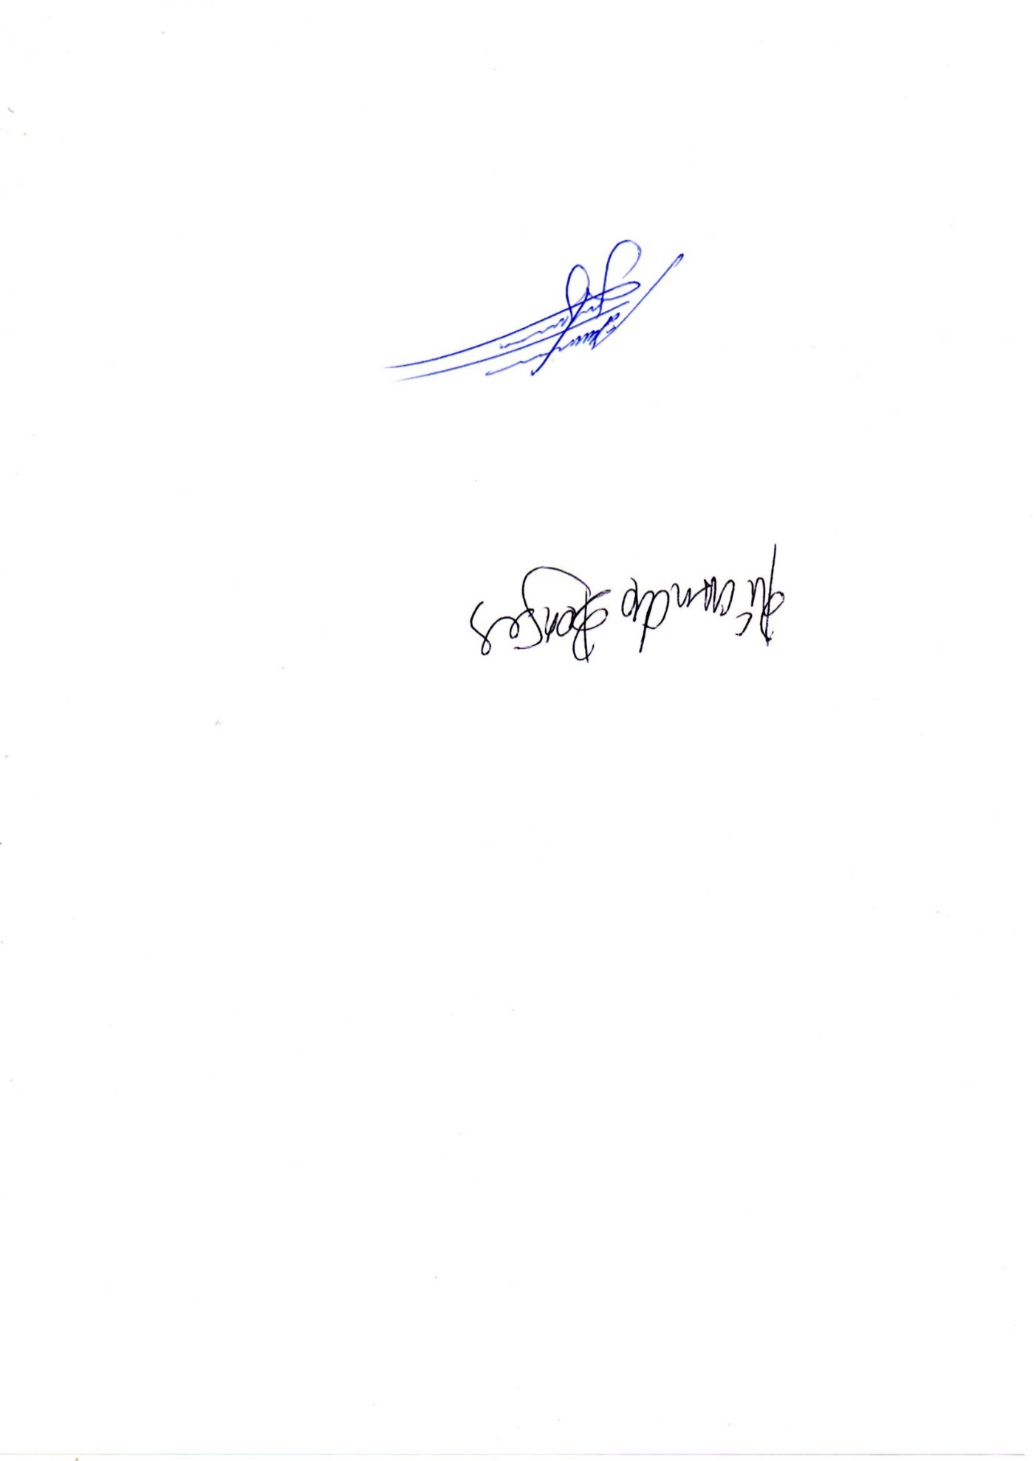

**ALLAN SANGALLI**

Vereador - PL

**ANEXO**

**Figura 1.** Operação Tapa Buraco em toda extensão da **Rua Joseph Pleasant Fenley (próximo ao nº 410), Jardim São Domingos.**

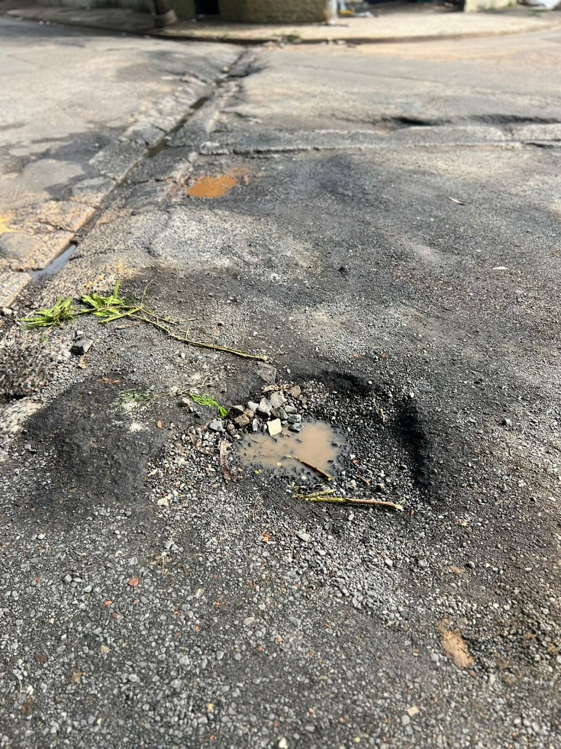



**ALLAN SANGALLI**

Vereador - PL